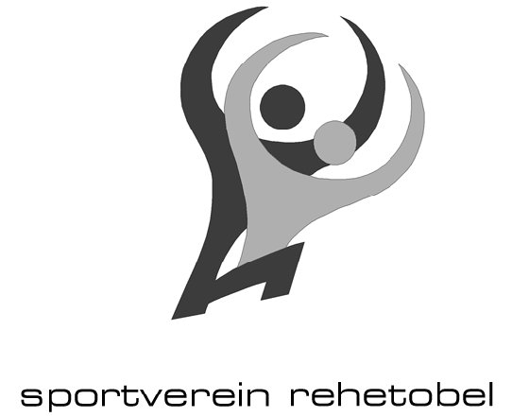
Richtlinien

Richtlinien für diverse Beiträge des Sportvereins

Jugend

Ausflüge: ½ bezahlt der Verein (max. Fr. 20.--/Jahr)
Die Kosten für Betreuungspersonen übernimmt der Verein.

Ersatzturn- ausserhalb der Halle (z.B. Schwimmbad, etc.) wird max.
stunde: 3 Mal pro Jahr mit Fr. 5.-- entschädigt

Startgelder: wird vom Verein übernommen
Ausnahme Getu: 1/3 bezahlen die Mitglieder selber

Unihockey: Lizenz bezahlen die Mitglieder selber

Leiterkurse: Kosten für Kurse, die der ATV/STV anbietet und
J+S-Kurse werden, sofern sie dem Verein dienen, übernommen.

Erwachsene

Turnfahrt: bezahlen die Mitglieder selber

Startgelder: nach vorheriger Absprache mit dem Vorstand
Bedingung: Mannschaft muss unter dem Namen
SV Rehetobel starten

Leiterkurse: Kosten für Kurse, die der ATV/STV anbietet werden,
sofern sie dem Verein dienen, übernommen

Textilien bezahlt jedes Mitglied (auch die Kinder) selber
(eventuelles Sponsoring bitte mit dem Vorstand koordinieren).

Andere Aktivitäten und Kurskosten auf Anfrage.

Rehetobel, 30. April 2009

